Nápovědy k modulu SSD:
- V SAPí poště – všeobecná schránka:
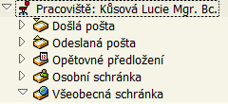
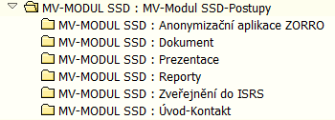

- Na stránkách OPRE:
https://organizace.resortmv.cz/mvcr/145/napoveda/EKISEP/SSD/index.html
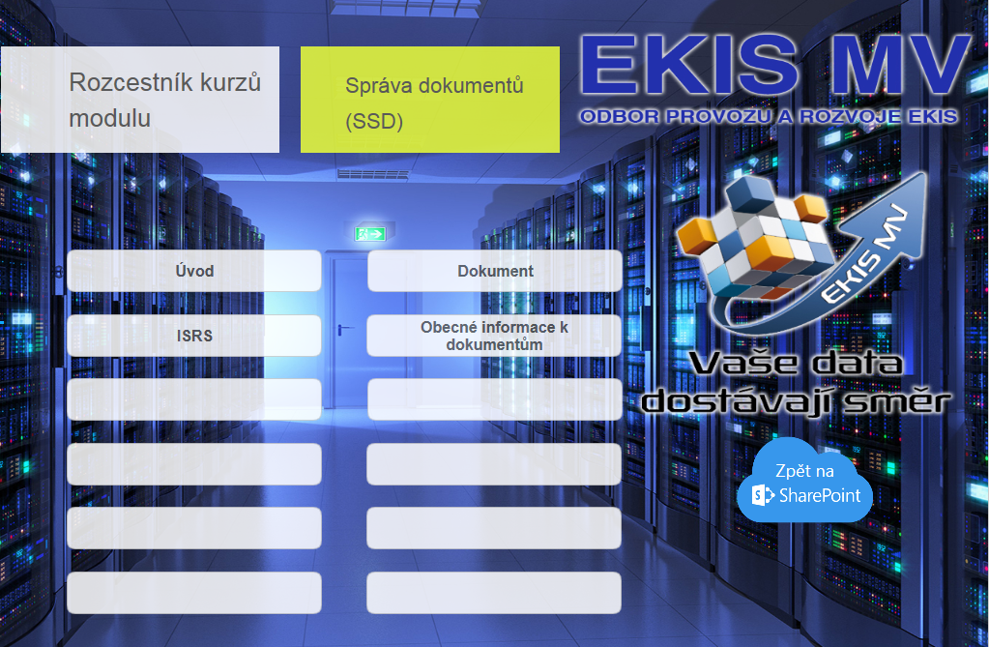

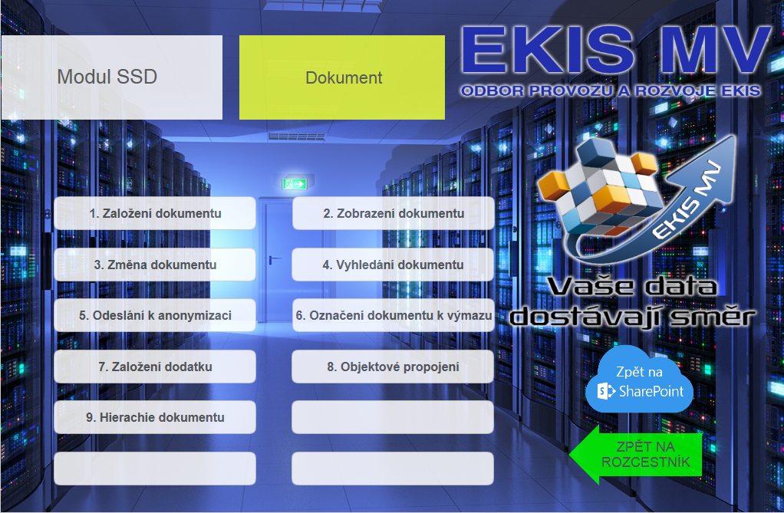

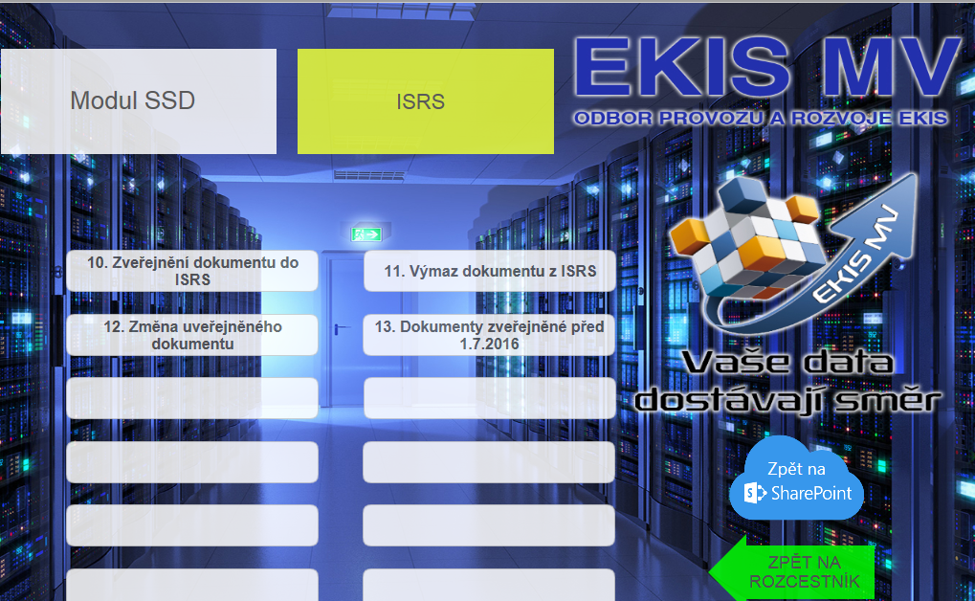

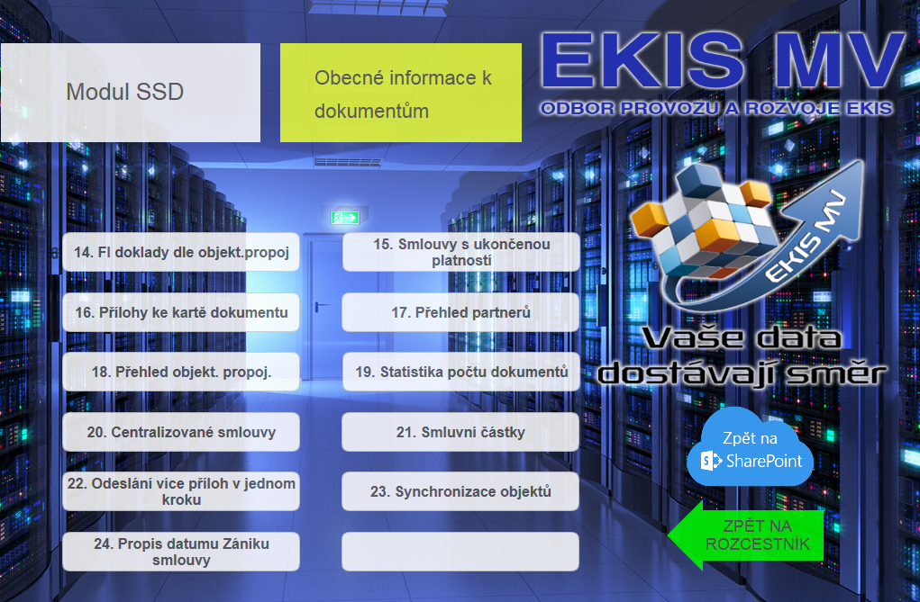
V Praze 16. 5. 2019
Mgr. Lucie Kůsová

